**ИНСТРУКЦИЯ ПО ЗАПУСКУ ПРОЕКТА**

**1. Клонирование репозитория**

• Откройте Гит Баш.

• Измените текущий рабочий каталог на то место, где вы хотите клонировать каталог.

• Введите git clone и вставьте URL-адрес, скопированный ранее.

git clone <https://github.com/TverdyyZnak/Test.git>

**2. Добавление базы данных**

• После клонирования репозитория в папке появятся файлы.

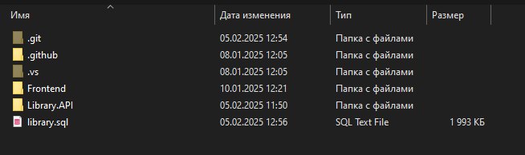

• Любым удобным вам способом запустите локальный сервер.

Для импорта БД перейдите в phpMyAdmin по ссылке

<http://localhost/phpMyAdmin5/>

Host localhost

Port 3306 (или любой другой порт, который вы используете)

User root

Password root

• Нажмите кнопку “Создать БД” в левой части экрана

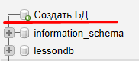

• После вам откроется страница создания БД. В поле “Имя базы данных” введите library, а в панели справа – utf8_general_ci

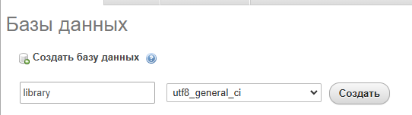

• Перейдите в созданную вами БД. На верхней панели выберите вкладку “Импорт”



• После этого нажмите на кнопку “Выбрать файл” и выберите library.sql из репозитория 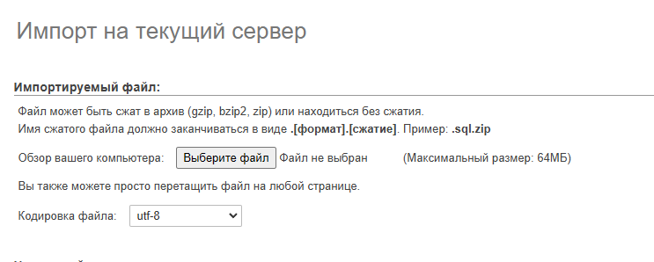

**3.1 Запуск API**

• Перейдите в папку Library.API и запустите “Library.API.sln”

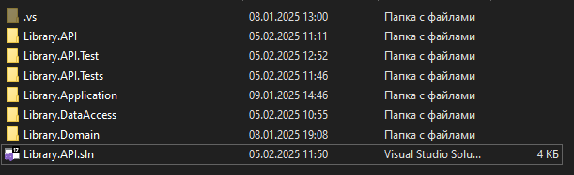

• В открывшемся проекте перейдите в “appsettings.Development.json” по пути Library.API/appsettings.json/ appsettings.Development.json

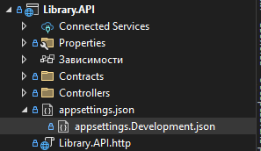

• В данном файле поменяйте значения в строчке “LibraryDbContext” на ваши. (По умолчанию эта строчка остаётся прежней. Однако если вы используете другой порт, то вам необходимо его поменять в данной строке)



• По завершению, в верхней части экрана выберите “Library.API” и нажмите на кнопку запуска.



• Если запуск произошёл успешно, то вам откроется Swagger для работы с API. 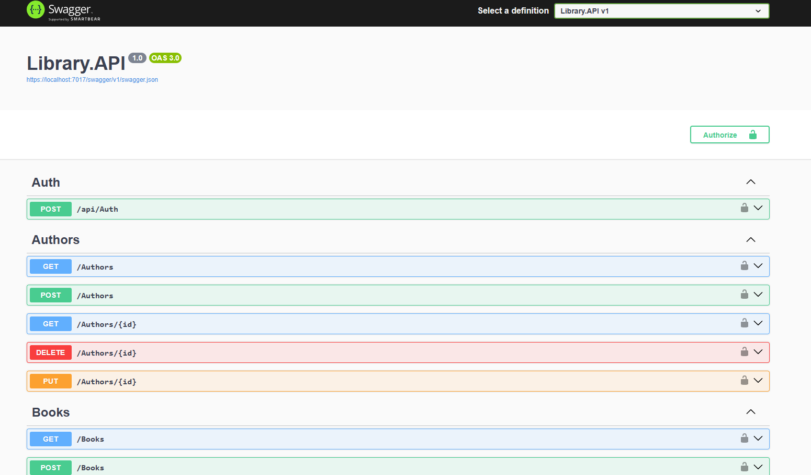

**3.2 Проверка подключения к БД**

• Выберите поле Get/Authors для получения всех авторов из БД.

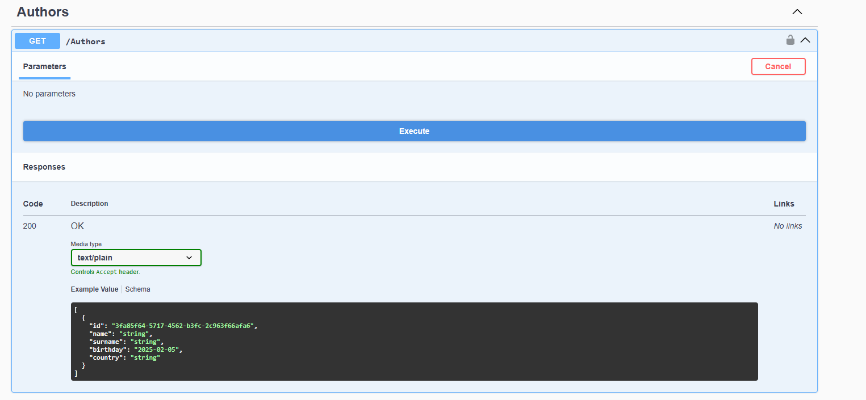

• Нажмите на кнопку “Execute” для проверки.

• При удачном подключении будет выведен код 200.  
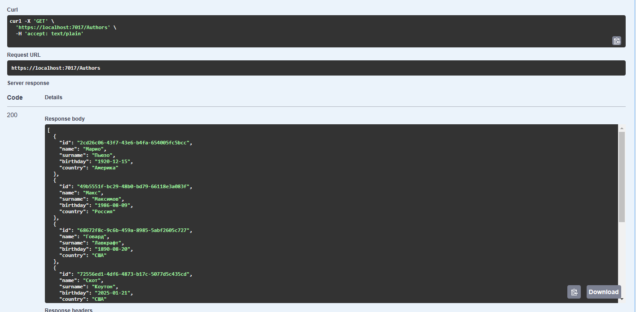

**4. Запуск сайта**

Вернитесь в файл с проектом. Перейдите по маршруту /Frontend/library

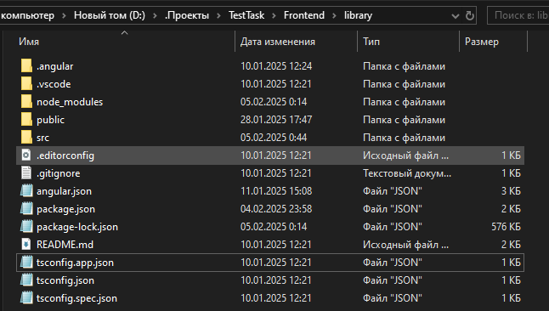

В строке маршрута введите “cmd”

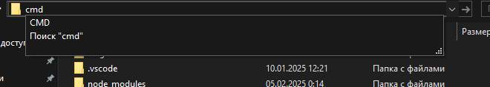

В открывшемся терминале введите “npm install”, а затем “ng s”

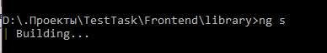

**Если у вас не установлен Angular 19, то инструкцию по установке можно найти тут** [**https://angular.dev/installation**](https://angular.dev/installation)

При успешном запуске вы увидите следующее:   
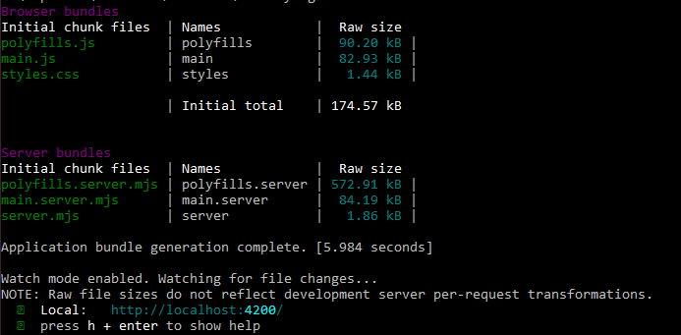

Откройте браузер и перейдите по ссылке ”http://localhost:4200/”